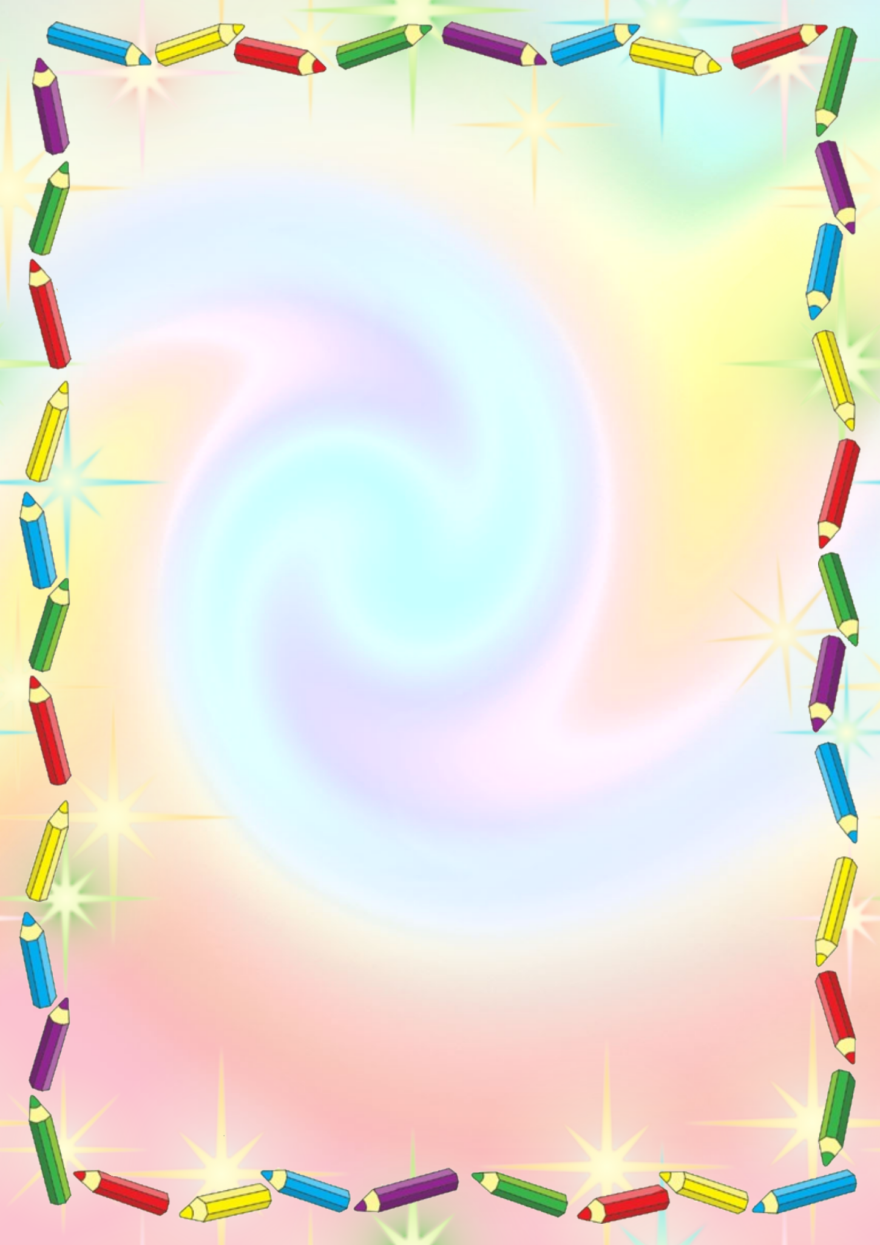
Картотека

Дидактические игры
по развитию
сенсорных эталонов

Дидактические игры на восприятие цвета
Дидактическая игра «Какого цвета»?
Цель:формировать умение различать и называть цвета (красный, синий, жёлтый и зелёный, развивать у детей координацию движений пальцев рук, воспитывать познавательный интерес и усидчивость.
Ход игры. Высыпаем крышки из ведёрок и перемешиваем.
Потом предлагаем детям вспомнить цвета: задаём вопросы, например, «Что бывает зелёного цвета?» или «Какого цвета трава?». Затем предлагаем детям найти крышки зелёного цвета и вставить их в отверстие ведёрка, на крышке которого изображена трава. И так далее. Потом игру усложняем: предлагаем детям рассортировать крышки по ведёркам. По окончании игры внимательно рассматриваем содержимое ведёрок: нет ли в них крышек другого цвета. Если есть, то выясняем какого цвета крышка и помещаем её в нужное ведёрко. Чтобы восприятие цвета у детей не ассоциировалось только с одним предметом, картинки на крышках ведёрок со временем необходимо менять. Это делается так же для активизации интереса детей к игре.

Дидактическая игра «Найди цветок для бабочки»
Цель: учить различать цвета; обогащать речь словосочетаниями: «одинакового цвета»,» «такого же цвета».
Оборудование: четыре цветка, выполненных из картона (красный, синий, желтый ); четыре плоскостные фигурки бабочек такой же окраски, как цветы
Ход игры. Предложить детям помочь бабочкам найти свои цветы - посадить на такой цветок такого же цвета, чтобы их не видно было и никто не смог их поймать. В конце игры дети называют цвет бабочек и цветков.

Дидактическая игра «Спрячь мышку»
Цель: продолжать обучать детей различению цветов, подбору одинаковых цветов на глаз с последующей проверкой (приложение, наложение); упражнять в выделении заданного цвета и правильно называть эти цвета.
Оборудование: плоскостные домики-норки красного, синего, желтого цветов из картона с изображением мышки; картонные прямоугольники – «двери» аналогичных цветов.
Ход игры. Детям раздаются домики с изображением мышки, у педагога, «двери» разных цветов вперемешку. Педагог просит детей спрятать свою мышку от кошки и предлагает подобрать «дверь» такого же цвета, чтобы ее спасти

Дидактическая игра «Цветные корзинки»
Цель: формировать умение анализировать цвет предмета; учить узнавать и называть цвет; учить группировать предметы по общему признаки.
Оборудование:цветные корзинки (красная, желтая, зеленая, синяя, сделанные из картона, вырезанные собаки из картона с бантами тех же цветов ( красный, желтый, зеленый, синий).
Ход игры: Спросить у детей, какого цвета корзинки?
Какого цвета бантики у собаки на шее?
Рассадите собак в корзинке так, чтобы цвет корзинки совпадал с цветом бантиков у собак; в красную корзину – только собаки с красными бантами, желтую – только с желтыми и т.д.

Дидактическая игра «Собери капельки в стакан»
Цель: формировать в речи названия основных цветов и форм предметов; развивать мелкую моторику пальцев рук.
Оборудование: кружочки разного цвета, пластмассовый или пластиковый стакан соответствующего цвета кружочкам.
Ход игры. Раскладываем перед детьми вырезанные цветные кружочки разного цвета. Просим собрать капельки в стакан, но перед этим сами вкладываем в каждый стакан на рисунке по одной капельке разного цвета, проговаривая свои действия: «сюда положу капельку красного цвета, а сюда – желтого, а сюда – капельку зеленого цвета. Наберем целый стакан одинаковых капелек». Дети делают умозаключения, сравнивая цвета: «Такая же капелька; такая же рыбка; грибочки одинаковые».

Дидактическая игра «Спрячь зайку»
Цель: формирование представлений о цвете.
Оборудование: домики красного, желтого, зеленого, синего цвета (плоскостное изображение). В каждом домике, в окне – зайчик; лиса (плоскостное изображение); окна по цвету домиков.
Ход игры. Воспитатель предлагает детям спрятать зайчиков от лисы – подобрать окна по цвету домиков.

Дидактическая игра «Воздушные шары»
Цель: способствовать формированию у детей цветовых представлений, обучать соотносить цвета разнородных предметов.
Оборудование: воздушные шары, нитки соответствующих цвету шаров
Ход игры. Воспитатель показывает детям картонную полосу, к которой прикреплены разноцветные нитки. Дети должны для нитки определенного цвета подобрать соответствующий шарик.

Дидактические игры на определение формы

Дидактическая игра «Подбери фигуру»
Цель: закрепить представления младших дошкольников о геометрических фигурах, упражнять в их назывании, научить подбирать фигуры по образцу, закрепить навык обследования геометрических форм приемом обведения и накладывания.
Оборудование: круг, квадрат, треугольник, овал, прямоугольник, вырезанные из картона.
Раздаточный материал: карточки с контурами 5 геометрических фигур, по 1 фигуре каждой формы той же величины, как и контурные изображения на карточке.
Ход игры. Посадить младших дошкольников за стол и вынести из раздевалки большого, мягкого зайца. «Смотрите, кто к нам пришел. Это зайчик из лесу прискакал. Он совсем не знает, что такое геометрические фигуры. Он перепутал все фигуры и ни одной не вставил правильно. Сейчас мы с вами поиграем в очень интересную игру «Подбери фигуру» и объясним зайчику, какие бывают фигуры и как их обследовать.
Показать круг и, обводя его пальцем, спрашивает: «Как называется эта фигура, какая она по форме?» Показать овал, тоже обводит его пальцем. «А это какая форма?». То же самое проделать с другими фигурами в следующей последовательности: треугольник, квадрат, прямоугольник. Обводя фигуры, следует фиксировать внимание на углах. Неточные и ошибочные ответы младших дошкольников воспитатель исправляет.
Попросить младших дошкольников обводить пальцем каждую фигуру, лежащую на подносе, затем накладывать ее на наклеенную фигуру и только при полном совпадении - класть формы и такие же фигуры на подносах. Разложить все фигуры на карточках так, чтобы они совпадали с нарисованными.

Дидактическая игра «Кому какая форма»
Цель: научить младших дошкольников группировать геометрические фигуры (овалы и круги) по форме, отвлекаясь от цвета и величины.
Оборудование: большие мишка и матрешка.
Раздаточный материал: по 3 круга и овала разных цветов и размеров, по 2 небольших подноса для каждого ребенка.
Ход игры. Сейчас я вам расскажу одну историю, про игрушки. Жили - были мишка и матрешка. И были у них яркие, красивые фигурки. Как - то раз разбаловались мишка и матрешка и перемешали все фигуры. А так как они внешне очень похожи, то сами не смогли отличить овал от круга. Вот и принесли к нам в группу, чтобы мои умные ребятки разложили по подносам овалы от круга.
Воспитатель демонстрирует круг и овал, просит младших дошкольников вспомнить название этих фигур, показать, чем они отличаются друг от друга, обвести контуры фигур пальчиком. «А теперь все кружочки положите на один поднос - матрешке, а все овалы на другой поднос - мишке». Наблюдает, как дети выполняет задание, в случае затруднений предлагает ребенку обвести фигуру пальцем и сказать, как она называется.

Дидактическая игра «Круг, квадрат»
Цель: формировать умение группировать предметы по форме.
Оборудование: во пять картонных кругов и квадратов одного цвета.
Ход игры: Воспитатель показывает детям геометрические фигуры, произвольно перемешанные на столе. Затем говорит: «Вот это – круг, вот это – квадрат. Круг я положу на круглую тарелочку, а квадрат – на квадратную тарелочку». Далее воспитатель предлагает детям разложить фигуры по своим местам и активизирует речь детей вопросами: «Что это? (Круг). А это? (Квадрат) и т.п.».

Дидактическая игра «Заштопай штанишки»
Цель: учить детей вставлять предметы данной формы в соответствующие отверстия.
Оборудование: картонное изображение волка (матрешки, куклы и т.п.) с отверстиями круглой, квадратной и треугольной формы на штанишках и соответственно им круги, квадраты и треугольники, такого же цвета, как и штанишки.
Ход игры. Воспитатель показывает детям волка и обращает их внимание на то, что у волка дырявые штанишки. Затем воспитатель показывает детям геометрические фигуры – заплатки и предлагает помочь волку заштопать штанишки. Дети выполняют задание, волк благодарит их. Эту игру можно проводить с усложнением, например – «заштопать» у матрешек сарафаны разного цвета различными большими и маленькими геометрическими формами соответствующих цветов.

Дидактическая игра «Спрячемся от дождика»
Цель: формировать умение у детей группировать предметы по форме.
Оборудование: предварительно изготавливаются геометрические фигуры и три рисунка зонтиков. Взрослый выкладывает под каждый зонтик по одной геометрической фигуре, это образец для детей.
Ход игры. Игровая ситуация: «В теплый солнечный денек вышли геометрические фигурки погулять. Как вдруг на небе появилась огромная серая туча, закрыла солнышко и пошел дождик. Квадратикам, кружочкам и треугольникам надо спрятаться от дождя, чтобы не промокнуть. А куда же спрятаться?»

Дидактические игры на определение величины

Дидактическая игра «Какой мяч больше?
Цель: формировать умение различать предметы по величине и выбирать их по словесному указанию.
Оборудование: большие и маленькие мячи, произвольно перемешанные.
Ход игры. Воспитатель стоит на расстоянии 3 - 5м от ребенка и просит принести ему большой мяч. Если ребенок ошибается, воспитатель объясняет и показывает разницу, давая малышу подержать большой и маленький мячи. Рукой ребенка воспитатель обводит по окружности большого и маленького мяча, говоря при этом, «большой» это или «маленький» мяч. Игра повторяется.
Дидактическая игра «Угости зайчика»
Цель: формировать умение детей группировать предметы по величине.
Оборудование: игрушечный заяц, большое и маленькое ведерко, по пять больших и маленьких муляжей морковок на подносе.
Ход игры. Воспитатель показывает зайца, предлагает детям его рассмотреть, погладить. Затем говорит, что зайчик просит детей помочь ему собрать морковку и показывает поднос с морковью, делая акцент на то, что морковка большая и маленькая. Далее воспитатель говорит, что большую морковку нужно класть в большое ведерко, а маленькую морковку в маленькое ведерко. Дети выполняют задание, зайчик благодарит их за помощь. По такому же принципу можно группировать и другие большие и маленькие предметы в различные по величине емкости. Например, играя в следующие игры «Помоги кукле собрать кубики», «Положи мячи в корзинки», «Поставь машины в гараж».

Дидактическая игра «Спрячь в ладошке»
Цель: познакомить с понятием величины.
Оборудование: предметы и игрушки разной величины (колечки, шарик, резиновые игрушки, по количеству детей).
Ход игры. Сначала раздайте детям маленькие шарики и предложите их спрятать в ладошках. Затем таким же образом предложите спрятать предметы разной величины, разложенные на разносе (каждый ребенок берет по одному предмету).

Дидактическая игра «Покормим кукол»
Цель: знакомить с величиной в ходе практических действий с предметами, с понятиями большой, маленький, средний по величине.
Оборудование: миски одного цвета, большая маленькая ложка, большая и маленькая куклы.

Ход игры. Возьмите две миски, резко отличающиеся по величине, и предложите ребенку покормить большую и маленькую кукол. Подберите куклам тарелки и ложки подходящие по величине: «Большая кукла ест из большой тарелки большой ложкой. А маленькая кукла ест из маленькой тарелки маленькой ложкой. Давайте покормим кукол. Теперь пошли гулять».

Дидактическая игра «Разноцветные рыбки»
Цель: учить обращать внимание на величину предметов; формировать умение пользоваться простейшими приемами установления тождества и различия объектов по величине; учить понимать слова «такая», «не такая», «большая», «маленькая».
Оборудование: разноцветные рыбки (разные по величине).
Ход игры. «Поставь под рыбкой такую же большую (маленькую) рыбку!», «Обрати внимание на цвет и размер!».

Дидактическая игра « Большой, поменьше, маленький»
Цель: продолжать развивать умение различать геометрические фигуры по величине, развивать разговорную речь, мышление, память, умение различать основные цвета.
Оборудование: набор геометрических фигур круг, квадрат, треугольник разных цветов и величины.
Ход игры. Воспитатель показывает набор геометрических фигур круг, квадрат, треугольник разных цветов и величины, и предлагает показать сначала большую фигуру, поменьше, потом маленькую. Усложнить игру можно вопросами: «Покажи маленький треугольник красного цвета» «Большой круг желтого цвета» «Поменьше квадрат желтого цвета» и т.д.

